机架式KVM 切换器
（8 Port/16 Port/32 Port）
用户手册

www.szkinan.com
@版权所有深圳市秦安科技有限公司
印刷日期：2025/07
版本： V4.2

目录
概述 1
产品描述 1
产品特性 2
外观尺寸 3
硬件安装 4
机架安装 4
安装示意图 5
KVM模块 6
开始使用 7
OSD菜单操作 9
OSD菜单功能 10
F1功能 12
F2功能 15
F3功能 16
F4功能 18
F6 功能 19
F7功能 19
F8功能 19
附: 21
产品技术规格 21
常见故障处理 22

概述

产品描述
KVM 切换器是一组控制设备，它通过一组设备（包含LCD显示器、键盘、鼠标）对多台计算机的操作。
CAT5 KVM切换器设备是节省时间和金钱的最佳选择。 它允许单一控制端可以管理多达512台的主机，所以一套KVM设备可以：
1）免除为每台主机配置独立键盘，显示器，鼠标的花费；
2）节省所有多余部件需要占据的空间；
3）节省能源消耗；
4）避免来回奔波于各电脑间的不便与浪费
切换器的建立简单快捷，只需将线缆插入合适的端口即可。因为切换器直接获取键盘和鼠标输入，不用软件去设置，无需涉及复杂的安装程序，也不用考虑兼容问题。
通过按压前面板端口选择开关，或使用功能强大的OSD（屏幕显示菜单）系统,就可以轻松地访问装置中任何一台主机，方便的自动扫描功能还允许自动扫描和逐一监控用户所选择的主机。
切换器采用RJ-45连接器和CAT5线连接多台主机，传输距离可达100M, 从而免除对KVM延长器的需要。

产品特性
- 单一控制端管理多达8/16/32台主机
- 支持多平台：PC，Mac, Sun及基于终端的系统
- 多用户单控制端设置，提供1位管理员用户和最多4位普通用户，管理员可分别授权普通用户的用户名密码以及对服务器的操作、查看甚至屏蔽权限
- 不同的用户可分别设置键盘热键【Scroll Lock】/【Caps Lock】/【F12】/【Ctrl】;设置自动扫描时间;设置通道窗口显示时间;设置用户登出时间;关闭/打开蜂鸣器以及关闭/打开鼠标切换端口等功能
- 仅使用鼠标即可轻松选择服务器
- BRC广播功能-通过设置BRC广播功能,可实现同时操作多台服务器
- 无需软件-通过端口选择开关, OSD菜单便利地选择主机
- 支持热插拔-不必关闭电源即可添加和移除主机
- 自动扫描特性轮流监控各主机
- PS/2键盘与鼠标仿真功能，确保开机正常

外观尺寸
图1-1.1

后视图
图1-1.2
序号 | 说明
1 | 电源插座
2 | 电源开关
3 | 本地控制端
4 | KVM端口
5 | 接地螺丝

硬件安装

机架安装
Cat5切换器安装在机柜的前部或后部，安装前， 请务必关闭所有要连接的计算机以及外围设备，下面将了解每种安装方式的步骤：
- 机架安装
1)将设备前面或后面的螺丝拆下；
图2-1.1
2)用螺丝将挂耳拧在设备前端或后端的两旁
图2-2.1

3)将设备放入机柜的前端或后端， 将其固定在机柜上

图2-2.3

安装示意图

  - 确保KVM控制平台已接地(图①处)
  - 使用KVM转接模块依（图②处）把PC或 Server用Cat5类网线与切换器相连（图③处）
  - 将显示器，USB鼠标, USB键盘依(图④处)与KVM相对应接口相连接
  - 将电源线（图⑤处）与KVM 电源插口连接
  - 开启电源开关（图⑥处），KVM供电后可正常使用
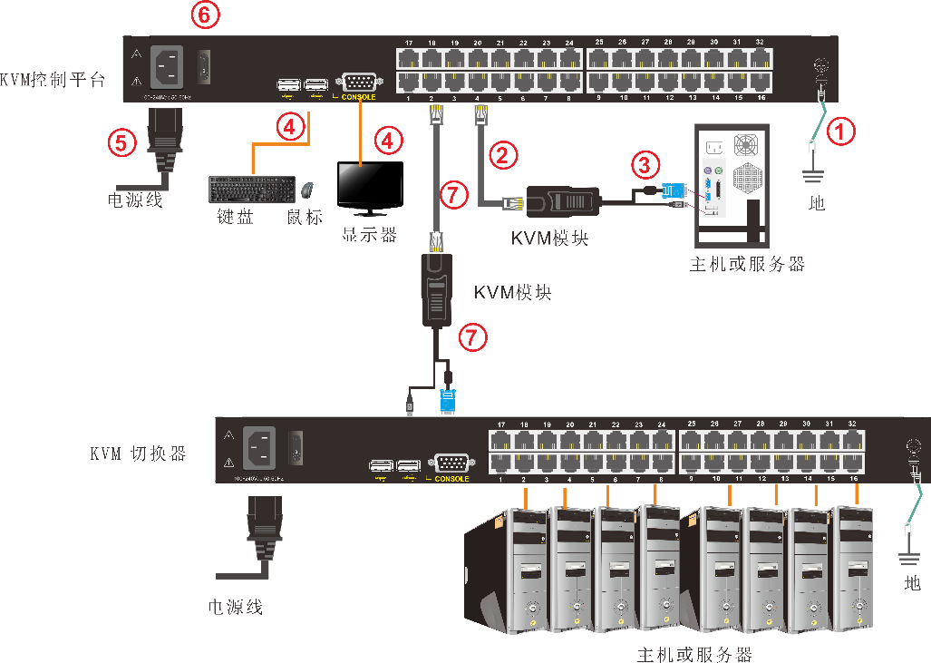

图2-2.4 安装KVM配件图

* 另如需级联，用KVM转接模块（图⑦处）将KVM控制平台与KVM切换器相连.
必须先设置KVM切换器与KVM切换器的热键方式不一样才能使用。

KVM切换器必须先通过OSD菜单设置不同的热键方式(见Page:17)
1）将鼠标热键切换关闭（F4: Tool->Mouse Hot【On】)，
2）设置不同的键盘热键切换方式（F3: Set-> OSD Hotkey)
【Caps Lock】 +【Caps Lock】
【F12】 +【F12】
【Ctrl】+【Ctrl】+【KVM Hotkey】

KVM模块

PS/2模块

模块型号 | 键鼠接口 | PC端口 | 说明
KCM-1100P | PS/2 | VGA | 连接PS/2 、VGA的主机

USB 模块

模块型号 | 键鼠接口 | PC端口 | 说明
CM-1200U | USB | VGA | 连接USB 、VGA的主机
KCM-3200H | USB | HDMI | 连接USB 、HDMI的主机
KCM-2200D | USB | DVI | 连接USB 、DVI的主机
KCM-4200P | USB | DP | 连接USB 、DP的主机

模块LED指示状况

部件 | 功能说明
绿灯 | 在线指示灯 | 表示相应端的主机已与KVM切换器连接好且Power On
橙灯 | 已选指示灯 | 表示相应端口的主机正在使用.

开始使用
- KVM切换器供电后, KVM自检通过后会发出“哔”声，按键指示灯闪烁，等待用户输入用户名以及密码

- 打开显示器出现用户登入窗口，
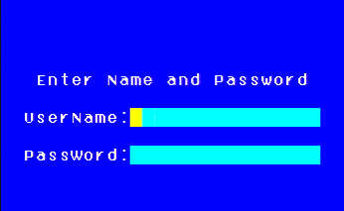
图3-1.1
默认用户名及密码为“空”， 按两次【Enter】回车键进入，系统弹出OSD主菜单，即可使用KVM切换器

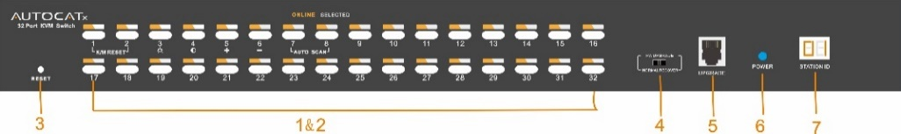

图3-1.2 KVM前视图
表1.2：图1-3说明
序号 | 部件 | 功能描述
1 | 1-8 or  1-16or  1-32 | 1)从1至32端口可以自由切换  2）特殊功能具体操作见<数字按键特殊功能说明>
2 | 端口指示灯 | 在线指示灯（绿色）表示相应端的主机已与KVM切换器连接好且Power On.  已选指示灯（橙色）表示相应端口的主机正在使用.
3 | KVM复位 | 复位KVM切换器.
4 | 升级拨动开关 | 通过拨动它可实现对切换器内部各IC的升级操作.
5 | 软件  升级口 | 此端口只能由制造商内部升级，暂不提供客户升级.
6 | 电源  指示灯 | 表示KVM 电源接通，随时可以使用.
7 | Station ID | 显示当前Port 数

数字按键特殊功能说明：

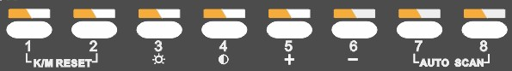

- 同时按压3秒按钮【1】和【2】复位键盘和鼠标.
- 同时按压3秒按钮【7】和【8】进入自动扫描模式.
- 按3秒按钮【3】进入调节亮度模式
1) 数码管显示33闪动
2) 再按【5】 ，【6】键调节
3) 按【3】键退出或等待5秒自动退出
- 按3秒按钮【4】进入调节清晰度模式
- 数码管显示44闪动
- 再按【5】 ，【6】键调节
- 按【4】键退出或等待5秒自动退出
- 按3秒【6】键初始化各个端口的亮度,清晰度

OSD菜单操作
双击鼠标右键或双击键盘热键【Scroll Lock】，弹出以下OSD主菜单，也可自定义键盘上的OSD热键方式，详情见OSD Hotkey 功能说明(Page:17)

标题 | 说明
SN | 主机端口号;
 | 该主机端口是正在监控的通道端口;
 | 表示此通道端口的主机开启 ;
QV |  表示快速查看通道端口;  表示广播端口
LK | 表示通道端口只能查看;
Name | 端口名称， 最大为12个字节;

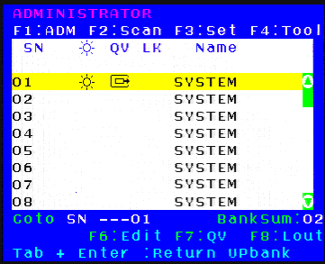
表4-1.1：OSD界面说明

键盘进入OSD菜单：
  - 使用向上箭头或向下箭头高亮显示所选端口， 然后按Enter关闭OSD，
切换到所选择的端口
  - 按【0-9】任意键可进入当前对应Port端口

鼠标进入OSD菜单：
1. 使用滚轮对各端口选择：切换上一个（↑）端口，切换下一个（↓）端口
2. 点击左键或中键对所选择的端口作确认动作，同时关闭OSD主菜单
3. 按右键将退出OSD主菜单。
*注意: 双击鼠标调出OSD主菜单后, 可使用键盘来操作, 反之不能使用.

OSD菜单功能

菜单项 | 按键 | 子菜单/说明
ADM | F1 | Set User login-设置登入用户名及密码  Set accessible-设置使用权限  BRC Mode OFF -广播模式（同时对多台主机键盘操作）  Load Default-恢复KVM系统出厂默认值
Scan | F2 | All-扫描所有端口  Power On-仅扫描PC开机端口  Quick View-仅扫描快速查看端口
Set | F3 | Auto Scan-设置扫描时间  Port ID-设置端口时间  OSD Hotkey-设置弹出OSD菜单热键  Lout Time off- 设置屏保时间
Tool | F4 | Reset RGB按Enter复位RGB  Beeper【On】-按Enter关闭切换Bee声音  Mouse Hot【On】-按Enter关闭鼠标操作OSD功能  Restore Values-按Enter恢复默认值  About KVM- 按Enter显示KVM版本
Edit | F6 | 设置端口名称
QV | F7 | 启用或禁用快速查看通道
Lout | F8 | 锁定KVM切换器
Exit | Esc | 按此键退出OSD菜单
Exit | Scroll Lock | 按此键退出OSD菜单
Exit | Num Lock | 按此键退出OSD菜单
表4-1.2

在连接过长的CAT5网线时，可能造成显示信号比较差，按如下键可调节：

1．按【+】屏幕会有ADJ FOCUS提示菜单，再按【+】，【-】键调节清晰度，
2．按【，】屏幕会有ADJ BRIGHT提示菜单，再按【，】【.】键调节亮度，
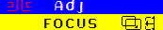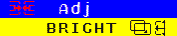

F1功能
- 菜单图
操作方法
1）使用【F1】键或使用【←】【→】键从其他菜单项进入子菜单。
2）使用【↑】【↓】键移动高亮条选择子菜单选项。
3）使用【Enter】键选择并退出ADM菜单。
4）使用【Esc】键取消本次操作并退出ADM菜单

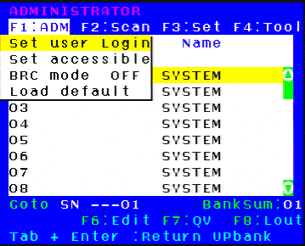
- 菜单说明
  - Set User Login—按[Enter] 键选择此子菜单，出现如下示图（4-1.1）：
可设定1个管理员用户及4个操作用户(用户名及密码最长16个字符)
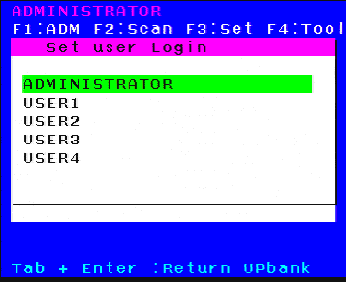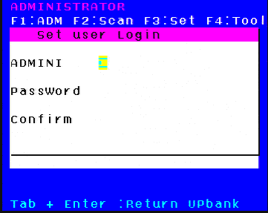
Enter
图 4-1.1 图4-1.2
说明：按图（4-1.2）可随意设置任一用户名及密码，输入后提示“ User setup ok”表示已设定好你所需的用户名及密码，如提示“ Password Not Match”表示你需重新输入与第一次输入的密码一致

- Set accessible—按【Enter】 键选择此子菜单，出现如下示图（4-1.3）：

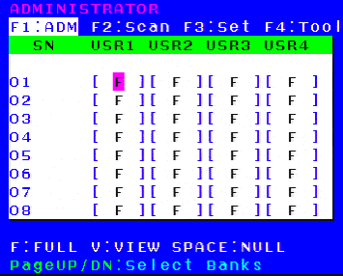

图4-1.3
菜单 | 说明
FULL | 完全访问，可对端口进行任一操作
VIEW | 只读，只能对端口查看，不能对此端口进行操作
NULL | 空白，此端口将不会显示在用户的OSD菜单上

注：管理员始终具有完全访问所有端口的权限

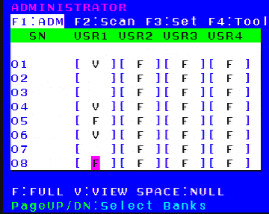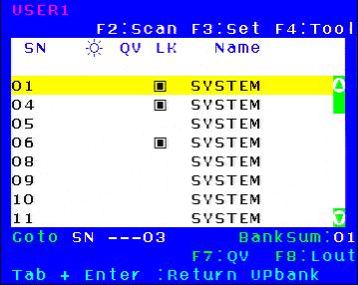
图4-1.4 图4-1.5

说明： 1.如你在[User1]用户下设置权限，按【Space】键选择所需设置的权限

- BRC Mode off- 按【Enter】 键，关闭或者打开BRC广播模式（图4-1.6）。进入主菜单，按【F7】按键增加或者删除需要广播的端口，设置为广播的端口在主菜单QV栏目下显示为小喇叭状，如图4-1.7
在广播模式下，可以对选定的多个端口的主机键盘进行同步操作，适用于特定的应用领域，注意：在广播模式下的主机，鼠标是禁止使用的。
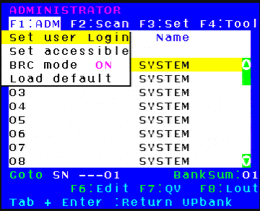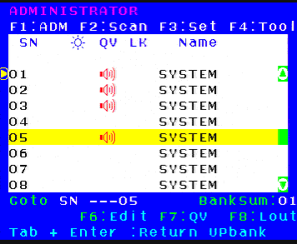
图4-1.6 图4-1.7
- 打开BRC广播模式
【F1】BRC Mode OFF按【Enter】键BRC Mode ON (图4-1.6)
- 打开需要广播功能的端口
按【↑】【↓】键选择需要打开广播功能的端口按【F7】主菜单QV栏内会出现小喇叭图标（图4-1.7），该端口已进入广播模式
- 关闭广播功能的端口
按【↑】【↓】键选择需要关闭广播功能的端口按【F7】主菜单QV栏内的小喇叭图标消失，该端口关闭广播功能
- 关闭BRC广播模式
调出OSD主菜单【F1】BRC Mode ON按【Enter】键BRC Mode OFF KVM
系统退出广播模式(图4-1.8)
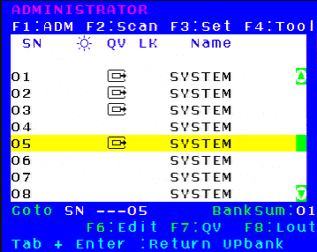
按【F1】->BRC Mode OFF ->按【Enter】键,进入主菜单, 所有带有 图标的端口改为喇叭图标(图4-1.7)

图4-1.8
- Load Default-按【Enter】 键选择此子菜单，所设的值均恢复出厂默认值

F2功能

- 菜单图
操作方法
1.使用【F2】键或使用【←】【→】键从其他菜单项进入子菜单。
2.使用【↑】【↓】键移动高亮条选择子菜单选项。
3.使用【Enter】键选择并退出Scan菜单。
4. 使用【Esc】键取消本次操作并退出Scan菜单

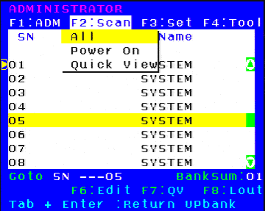

- 菜单说明
子菜单 | 说明
All | 以设定的扫描间隔时间扫描所有端口
Power On | 以设定的扫描间隔时间扫描有信号的端口
Quick View | 以设定的扫描间隔时间扫描有quick view标志的端口

F3功能
- 菜单图
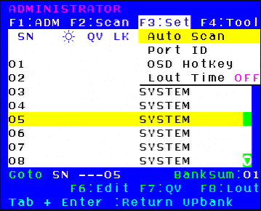
操作方法
1. 使用【F3】键或使用【←】【→】键从其他菜单项进入子菜单。
2. 使用【↑】【↓】键移动高亮条选择子菜单选项。
3. 使用【Enter】键选择并退出Set菜单。
4 使用【Esc】键取消本次操作并退Set菜单

- 菜单说明
子菜单 | 缺省值说明
Auto Scan | 5S（有效范围 5-99）
Port ID | 00S：不显示通道窗口  01-98S: 显示相应的秒数，最大98s  99S: 永久显示
OSD Hotkey | 【Scroll Lock 】+ 【Scroll Lock 】  【Caps Lock】 +【Caps Lock】  【F12】 +【F12】  【Ctrl】+【Ctrl】+【KVM Hotkey】
Lout Time off | 00: off 关闭屏保设置  01-99M: 设置相应的屏保时间  说明：用户停止操作一段时间后，将自动退出当前用户，锁定KVM控制端，出现如下界面：  须输入用户名及密码才能操作

OSD Hotkey功能说明：
操作方法
- 使用【F3】键后再使用【↓】键移动高亮条选择“OSD Hotkey ”子菜单选项,
按【Enter】键确认出现下图, 绿色箭头为当前热键模式。
- KVM默认为:【Scroll Lock】热键

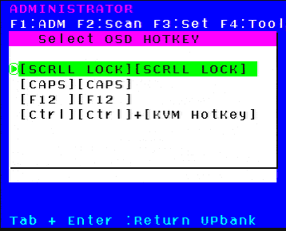

选择“【Ctrl】+【Ctrl】 +【KVM Hotkey】“后按【Enter】方可使用【Ctrl】热键操作，在此热键模式下，鼠标热键无法进入OSD菜单。

热键命令如下：两次【L_Ctrl】+ 各功能对应键

功能名称 | 操作  方法 | 功能描述
端口切换 | + F1~ F8 | 直接对1-8端口切换
端口切换 | + 2位数字键 | 例如【L_Ctrl】+【L_Ctrl】+【0】+【4】可以直接切换到第4口。
弹出OSD主菜单 | + “空格键” | 弹出OSD主菜单（详见OSD菜单操作）

F4功能
- 菜单图
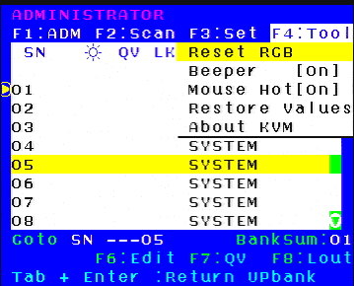
操作方法
1. 使用【F4】键或使用【←】【→】键从其他菜单项进入子菜单。
2. 使用【↑】【↓】键移动高亮条选择子菜单选项。
3. 使用【Enter】键选择并退出Tool菜单。
4. 使用【Esc】键取消本次操作并退出TOOL菜单

- 菜单说明
子菜单 | 说明
Reset RGB | 将视频信号恢复为初始值
Beeper【On】 | 开关切换Bee声音，  【On】为开【Off】表示无Bee声
Mouse Hot【On】 | 开关鼠标切换功能,  【On】为开【Off】表示鼠标无法对OSD操作
Restore Values | 恢复出厂缺省值  显示时间，NAME，Quick View等，F1操作功能除外
About KVM | 显示KVM的版本信息

F6 功能
Edit设置Port名称
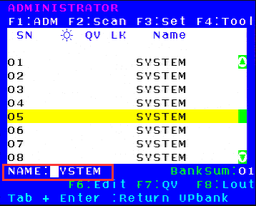
- 用【↑】【↓】键选择通道；
- 按F6键后光标停留在当前要修改的NAME名称第一个字母上
- 用【Enter】键保存新名称并退出行编辑器；
- 用【Esc】键放弃并退出行编辑器

注意
NAME名字符包括:
字母：A-Z (按住Shift键为小写)
数字：0-9
缺省值： SYSTEM

F7功能
设置快速查看通道(QV)
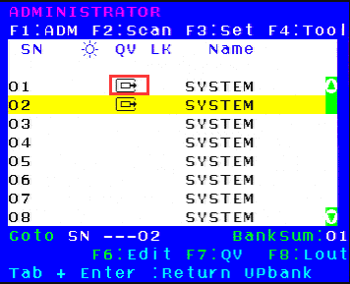
- 用【↑】【↓】键选择通道；
- 按【F7】键设置当前通道快速查看，这时通道相应的QV栏出现QV标志；
注意：
如果当前通道属性已有QV标志，按【F7】键就可取消当前的QV属性；如果想取消所有的QV属性，按F4：Tool下的子菜单Restore Values即可（此时端口名也将恢复默认值）。
【缺省值】所有当前通道关闭QV功能。

F8功能
设置锁控制平台端口
●按【F8】键退出OSD主菜单且完全退出当前端口, 出现用户登入窗口

● 用户如果要进入控制台 必须输入用户及密码

OSD出厂默认设置

出厂默认设置如下：
设置 | 默认值
OSD热键 | 两次【Scroll Lock】键
出厂ADM用户名 | 按【 Enter】 回车
出厂ADM密码 | 按【 Enter】 回车
端口显示时间 | 5秒
端口显示模式 | 端口号+端口名称
端口名称 | SYSTEM
扫描时间 | 5秒
扫描模式 | All
自动退出 | 【Esc】键

操作系统
下表说明支持的操作系统：
操作系统 |  | 版本
Windows |  | 2000或更高
Linux | RedHat | 6.0或更高
Linux | SuSE | 8.2或更高
Linux | Mandriva(Mandrake) | 9.0或更高
UNIX | AIX | 4.3或更高
UNIX | FreeBSD | 3.51或更高
UNIX | Sun | Solais8或更高
Nove11 | Netware | 5.0 或更高
Mac |  | 8.6 或更高
DOS |  | 6.2或更高

附:

产品技术规格
功能 |  |  | KC2108 | KC2116 | KC2132
主机连接 |  |  | 08 | 16 | 32
最大连接 |  |  | 256 | 516 | 1024
端口选择 |  |  | 按键，OSD菜单
连接器 | 控制端 | 显示器  键盘  鼠标 | 1*HDB-15 Female(黑)  2* USB Type A
连接器 | KVM 端(RJ45) |  | 08 | 16 | 32
连接器 | 升级选择开关 |  | 1* RJ11 Female
连接器 | 电源 |  | 3-Prong AC 插座
开关 | 端口选择 |  | 8 * 按键 | 16* 按键 | 32 * 按键
开关 | 复位 |  | 1* 轻触按键
开关 | 升级选择开关 |  | 1* 拨动开关
开关 | 电源 |  | 1* 船形开关
指示灯 | 在线 |  | 8 * (绿) | 16 * (绿) | 32 * (绿)
指示灯 | 被选 |  | 8 * (橙) | 16 * (橙) | 32 * (橙)
指示灯 | 电源 |  | 1(蓝)
指示灯 | 端口显示 |  | 2*7- Segment (橙)
电源输入额定值 |  |  | 100V-240Vac , 50-60Hz , <1.5A
视频信号(最佳) |  |  | 1920x1080@60Hz
耗电量 |  |  | 4W | 5W | 6W
模拟 | 键盘/鼠标 |  | PS/2 、USB
环境要求 | 操作温度. |  | 0 —50 ℃
环境要求 | 储存温度. |  | -20 —60 ℃
环境要求 | 湿度 |  | 0—80%RH,Non-condensing
物理特性 | 材质 |  | 金属
物理特性 | 重量 |  | 2.5kg | 2.7kg |  | 2.9kg
物理特性 | 尺寸 |  | 433*171*44.5mm

常见故障处理
- 开机无任何图象

答：1.查看切换器前面板电源指示灯是否点亮，若不亮请检查220电源是否输入；
2.检查显示器是否连接好，显示器电源是否打开。

- 开机后进入不了密码窗口，按键无反应
答： 1.确认键盘是否能正常使用；
2.重新拔插USB键盘，插入键盘时键盘指示灯应该闪烁一次。

- 进入密码窗口并选择端口，发现无主机画面
答： 1.检查当前端口是否连接主机，并确认主机是否有显示信号输出；
2.查看切换器前面板对应端口的指示灯是否点亮（绿色、橙色需同时亮）；
3.检查网线是否连接好；
4.检查模块端各连接端子是否与主机连接好；
5.将显示正常的模块调换至该端口，若问题解决则说明模块损坏。

- 显示质量比较差
答：1.根据说明书调节显示信号的清晰度及亮度；
2.选用质量良好的网线，推荐选用CAT5E（超5类线）及以上标准的网线；
3.缩短网线长度，网线越长视频信号损耗会越大；
4.降低显示的分辨率。

- 键盘、鼠标无法对主机进行操作
答： 1.确认是否退出OSD菜单，若已进入OSD菜单，此时鼠标、键盘不能对主机操作；
2.先确定键盘、鼠标能否对OSD菜单操作，若能说明键盘鼠标与切换器连接
正常；
3.查看其他端口鼠标、键盘操作是否正常，若正常说明切换器端是正常的；
4.移动鼠标或按按键观察KVM转接模块端橙色指示灯是否闪烁，若无则更换
模块；
5.重新启动主机，确保主机在开机前KVM转接模块已与主机连接好。

